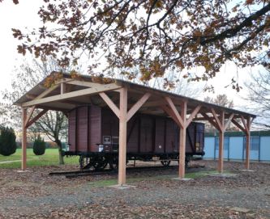
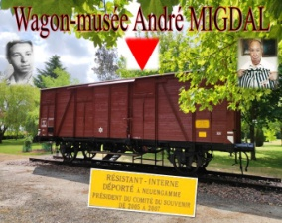
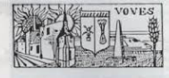
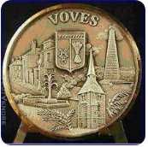


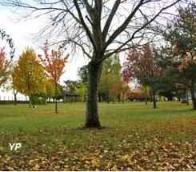
Comité du souvenir du camp de Voves: les dates marquantes.
30 septembre 1945: Naissance de l'amicale de Châteaubriant/Voves qui deviendra l'Amicale de Châteaubriant-Voves-Rouillé-Aincourt.
26 mai 1974: Inauguration du mémorial.
28 octobre 1987: Création du comité du souvenir du camp de Voves(déclaration officielle en novembre 1987).
1990: Le mémorial figure sur la médaille de la ville.
20 octobre 1991:De la terre du camp, prélevée à l'entrée du tunnel est déposée au Mémorial de Châteaubriant.
1992:Le mémorial est représenté sur la nouvelle flamme postale de la ville.
15 mai 1994: Inauguration du musée du souvenir: abri, plaque sous l'abri, wagon. de la terre de Châteaubriant est apportée au camp de Voves.
26 novembre 1994: Premières plantations d'arbres constituant l'arboretum. Inauguration de la stèle.
14 mai 1995: Un panneau "cité des patriotes" est positionné aux entrées et sorties de la ville de Voves.
25 novembre 1995: Seconde plantation d'arbres (l'arboretum compte désormais 135 arbres).
25 Novembre 2023 : Le wagon est maintenant protégé par un car- port .
novembre 2021 à mai 2022: Rénovation du musée-wagon André Migdal et inauguration (12 mai 2022).
11 mai 2014: Inauguration du musée-wagon André Migdal dédié à la déportation.
13 mai 2012: Inauguration du mémorial "terres des camps" comprenant: arbres, urnes, terres, allée, pupitre.
28 mai 2004: Inscription sur l'inventaire supplémentaire des monuments historiques des vestiges et des sols de l'ancien camp.

